20. Д. Попер: Плес патуљака
Теодора Ковачевић, III ср виолончело
Класа: Јана Тодоровић
Клавирска пратња: Лана Перовић
21.Е. Дербенко: Руска минијатура
Лара Грк, III ср хармоника
Класа: Виолета Попадић

22.Вијењавски: Легенда
Хелена Танасијевић, II ср виолина
Класа: Милица Манигода
Клавирсак пратња: Јелена Ковачевић

23.Ф. Шопен: Валцер оп. 64 бр 2
Надежда Мастило, IV ср клавир
Класа: Јелена Ратковић

24. Шуберт: Арпеђоне Соната , I став
Лана Мишовић, III ср виола
Класа: Илда Пантић
Клавирсак пратња: Лана Перовић

25. С. Рахмањинов: Етида оп. 33, бр 8
Даница Радмиловић, IV ср клавир
Класа: Никола Симовић

26.Е. Келер: Бисер са сјевера
Марија Зиројевић, III ср флаута
Класа: Неда Танасијевић
Клавирска пратња: Лана Перовић

ЈУ МУЗИЧКА ШКОЛА „ ТРЕБИЊЕ“ ТРЕБИЊЕ
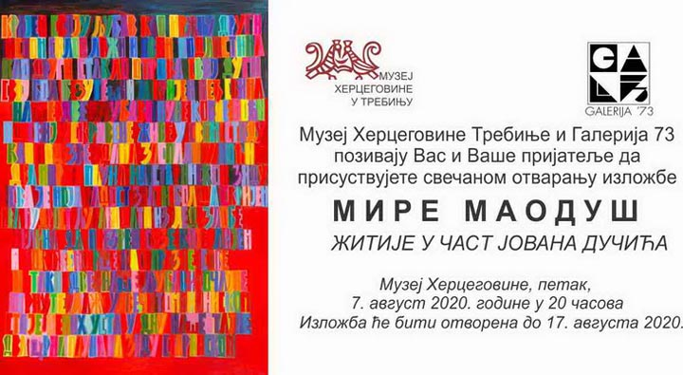
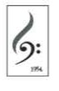

КОНЦЕРТ



Музеј Херцеговине
Понедељак, 23.12.2024.год. у 19h

- Чајковски: Шевина пјесма
Ана Бокун, I клавир
Класа: Теодора Павловић
- К. Вебер: Цигански капричо
Лана Биберџић, VI флаута
Класа: Неда Танасијевић
Клавирска пратња: Теодора Павловић
- Ф. Шопен: Валцер оп 64 бр. 1
Весна Вучинић, IV клавир
Класа: Никола Симовић
- А. Гречанинов: Весељак
Нина Брковић, II виолончело
Класа: Јана Тодоровић
Клавирска пратња: Маја Симовић
- Џилок: Шпанске гитаре
Анастасиа Вујичић, V клавир
Класа: Александра Рајковић
- К. Нортон: „A Bower“
Емилија Радан, II виола
Класа: Илда Пантић
Клавирска пратња: Маја Симовић
- С. Хелер: Етида оп 45 бр. 2
Даница Петровић, II клавир
Класа: Јелена Ратковић
- Непознат аутор: Љубавна серенада
Јана Радишић, IV гитара
Класа: Даница Куртовић
- Џилок: Бјекство
Себастијан Шаренац, IV клавир
Класа: Јелана Ратковић
- В. Корчевој: Мали виртуоз
Стефан Готовина, IV хармоника
Класа: Виолета Попадић
- Хелер: Етида ха- мол
Хелена Рајковић, II клавир
Класа: Лана Перовић

- Сарасате: Романса Андалуза
Милица Рајковић, I ср виолина
Класа: Милица Манигода
Клавирска пратња: Јелена Ковачевић

13.Брамс(аранж. Келер): Мађарска игра бр. 5
Клавирски дуо: Марија Вуковић, II
Хелена Рајковић, II
Класа: Лана Перовић
- А. Карсе: Рондино
Трио: Андреа Танасијевић, III виолина
Ана Ножица, III виолончело
Теодора Живак, III клавир
Класе: Олга Бодрушић, Јана Тодоровић, Александра Рајковић

- - Шала на црним диркама
Клавирски дуо: Сара Илић, II
Ана Андрић, III
Класа: Маја Симовић
- Золотарјев: Дјечија свита, VII став
Филип Шиндик, III хармоника
Класа: Драган Јелачић
- А. Диабели: Романса оп.163 бр. 1
Клавирски дуо: Јована Миловић, V
Софија Тешановић, V
Класа: Маја Симовић
- Калатајуд: „ Guajirita“
Сташа Јанковић, VI гитара
Класа: Даница Куртовић
19. Моцарт: Турски марш
Софија Брборић, VI клавир
Класа: Лана Перовић

